Se necesita más de un salario mínimo para cubrir una renta promedio en la CDMX
● 24 de abril de 2024. Ciudad de México, México. En 9 de 13 alcaldías de la Ciudad de México los trabajadores necesitan al menos 2 salarios mínimos generales (SMG) para pagar la renta promedio. En Miguel Hidalgo se necesitan hasta 4 salarios mínimos. Ninguna alcaldía presenta una renta promedio inferior al SMG. Estos son algunos hallazgos del análisis realizado por Lamudi, el portal inmobiliario líder en México, en el marco del Día Internacional de los Trabajadores.
Una de las consignas de esta jornada, que reivindica los derechos de los trabajadores, es el de un ingreso justo. En 2024, la remuneración mínima, equivale a $7,468 pesos. El portal inmobiliario analizó la relación existente entre la renta de una vivienda y el salario mínimo en 13 alcaldías de la ciudad.
El siguiente mapa muestra la renta en su equivalencia de salarios mínimos:
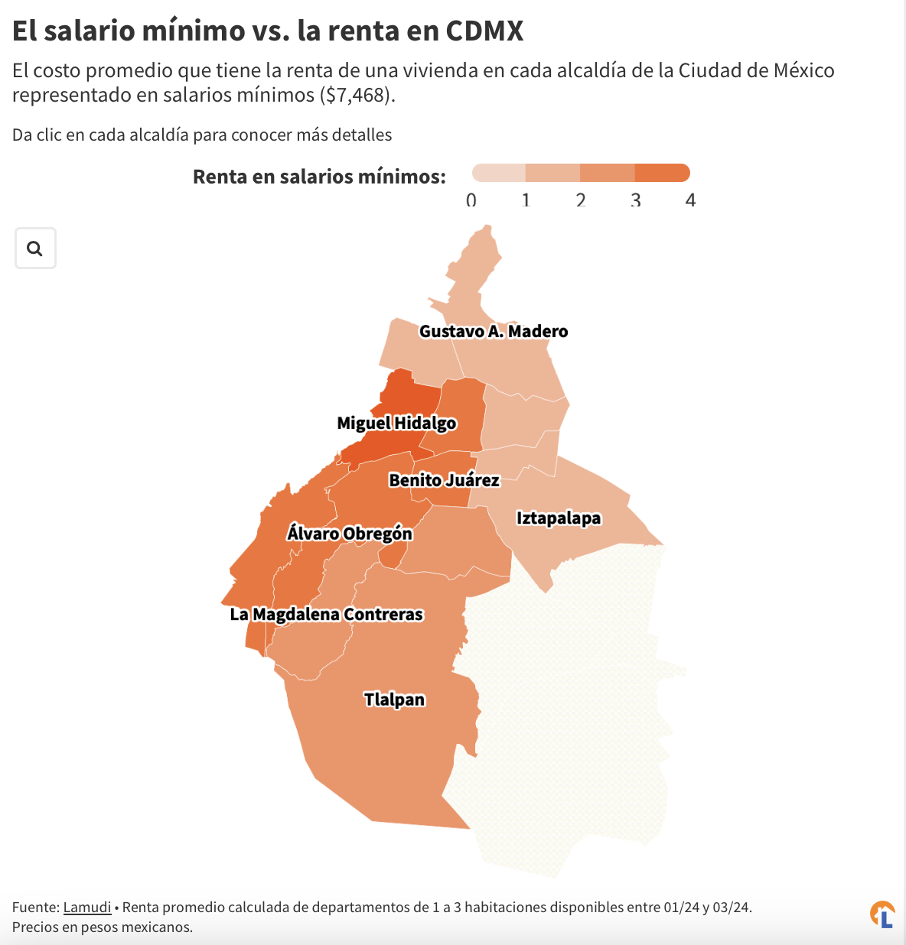
Ver mapa
Inserta el gráfico en tu sitio web [EMBED CODE]
<iframe src="https://bit.ly/dia-trabajo-salario-mínimo-renta-cdmx-lamudi" title="El salario mínimo vs. la renta en CDMX" class="flourish-embed-iframe" frameborder="0" scrolling="no" style="width:100%;height:900px;" sandbox="allow-same-origin allow-forms allow-scripts allow-downloads allow-popups allow-popups-to-escape-sandbox allow-top-navigation-by-user-activation"></iframe>

Las alcaldías de Ciudad de México presentan tres escenarios diferentes respecto al número de remuneraciones básicas que exige la renta media en cada uno: precios altos, precios medios y precios bajos.

Inalcanzables para quiénes ganan el mínimo
El alquiler de las alcaldías que se ubican al poniente rebasa 3 salarios mínimos y, por lo tanto, tienen el precio más elevado: Miguel Hidalgo ($29,831.8 MXN), Cuauhtémoc ($28,862.1 MXN) y Cuajimalpa de Morelos ($23,689.4 MXN). Para rentar una vivienda en alguna de ellas, los trabajadores deberían invertir entre 3 y 4 salarios mínimos.
El SMG apenas cubre entre el 25% y 31.5% de las rentas promedio de las alcaldías en este grupo.

Alcaldías con un precio de renta intermedio
En cinco alcaldías de la Ciudad de México, ubicadas entre el centro y sur de la ciudad, los trabajadores necesitan de 2 a 3 salarios mínimos para pagar una renta promedio: Benito Juárez, Álvaro Obregón, Magdalena Contreras, Coyoacán y Tlalpan. Ésta última es la que presenta el precio de renta más bajo del grupo: $14,978.3 MXN, mientras que en Álvaro Obregón la renta asciende a $22,670.6 MXN.
El SMG cubre entre el 32.9% y el 49.9% de las rentas promedio de las alcaldías en este grupo.

¿En dónde rentar por menos salarios mínimos?
En ninguna de las alcaldías investigadas es posible pagar una renta promedio con menos de un SMG. Las rentas más bajas se presentan en cinco de ellas ubicadas al norte y oriente de la Ciudad de México: Azcapotzalco, Gustavo A. Madero, Venustiano Carranza, Iztacalco e Iztapalapa. En este grupo el precio promedio está entre $9,658 MXN y $12,571.5 MXN. Para rentar una vivienda en alguna, un trabajador necesita pagar entre 1 y 2 salarios mínimos.
El SMG cubre entre el 59.4% y el 77.3% de las rentas promedio de las alcaldías en este grupo.
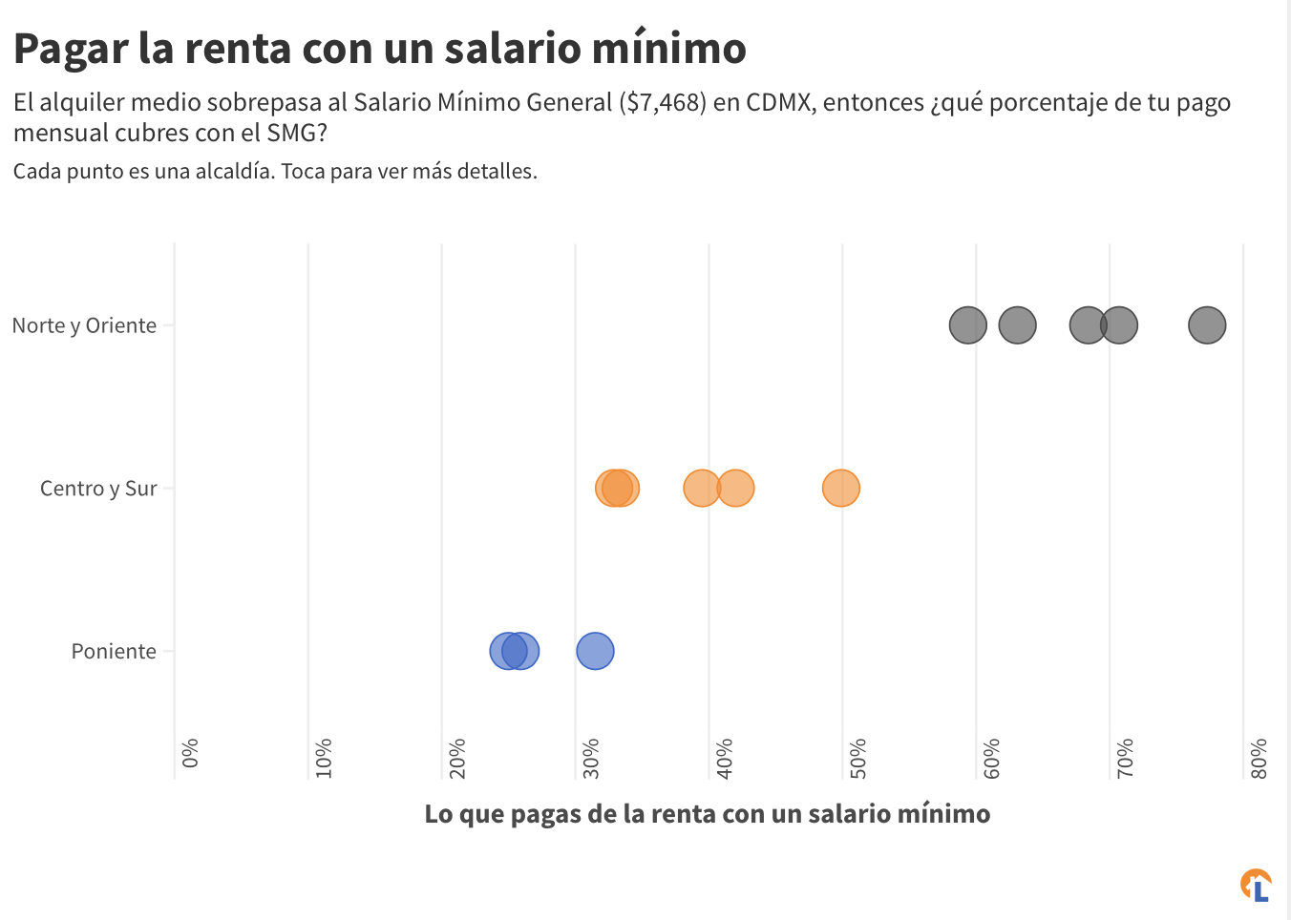
Ver gráfico
Inserta el gráfico en tu sitio web [EMBED CODE]
<iframe src="https://bit.ly/día-trabajo-salario-minimo-renta-grafico-cdmx" title="Cuánto cubre un salario mínimo en CDMX" class="flourish-embed-iframe" frameborder="0" scrolling="no" style="width:100%;height:500px;" sandbox="allow-same-origin allow-forms allow-scripts allow-downloads allow-popups allow-popups-to-escape-sandbox allow-top-navigation-by-user-activation"></iframe>

La renta como termómetro económico
El acceso a vivienda es uno de los principales aspectos económicos al analizar las finanzas personales. Los niveles de crecimiento de precios en los últimos años, al igual que de otros productos y servicios debido a diferentes factores, incrementan la presión sobre la capacidad de ahorro y de gasto de un hogar. Según cifras del Inegi, 16% de las viviendas son rentadas, un porcentaje que va en aumento.
De acuerdo con una recomendación de la Organización para la Cooperación y el Desarrollo Económico, una familia debería gastar máximo el 40% de los ingresos en alquiler. Bajo esta hipótesis, como ya hemos visto previamente, ningún sector de CDMX registra una renta media que permita gastar solo 40% del salario mínimo de México. Esta situación contrasta con el dato de que México es también uno de los países que más horas trabaja anualmente (2,137 horas por trabajador), según cifras de la misma organización.
Metodología
- Se consideraron departamentos de 1 a 3 habitaciones disponibles en renta entre enero y marzo de 2024.
- Se determinó el precio promedio mensual por alcaldía y se descartaron las que no cumplen con una muestra significativa de anuncios.

Sobre Lamudi y LIFULL Connect
Lamudi México es la plataforma en línea líder en bienes raíces que conecta a quienes buscan propiedades con profesionales del sector. Lanzado en 2013, Lamudi se convirtió rápidamente en un destino digital para quienes buscan comprar, alquilar o vender propiedades en todo el país. La interfaz fácil de usar y las características intuitivas de Lamudi México facilitan que cualquier persona encuentre la propiedad de sus sueños. En 2023 pasó a formar parte de Lifull Connect, el grupo líder en plataformas de venta y agregadores digitales propiedad de LIFULL. Atiende a más de 180 millones de usuarios mensualmente, con más de 250 sitios en 63 países.

Contacto de prensa  Lamudi | Giselle Martínez  Data Journalist  prensa@lifullconnect.com  +52 5611789382

